Guía de Usuario
Portfolio Challenge
Manual práctico para alumnos
Fecha: 2026-05-03
Universidad Autónoma de Madrid (UAM)

Contenido
Índice 2
1. Objetivo de esta guía 3
2. Flujo general de uso 3
3. Reglas críticas antes de enviar 3
4. Pantalla 1: Login 4
4.1 ¿Qué muestra esta pantalla? 4
4.2 Pasos para entrar 4
4.3 Errores frecuentes en login 4
5. Pantalla 2: Selección de competición y briefing 5
5.1 ¿Para qué sirve? 5
5.2 Cómo usarla 6
6. Pantalla 3: Dashboard y envío de pesos 6
6.1 Parte superior (KPIs) 6
6.2 Bloque “Submit weights” 7
6.3 Formato válido de pesos 7
6.4 Validaciones que debes cumplir 7
6.5 Submissions duplicadas 7
6.6 Panel “Last result” 7
7. Pantalla 4: Historial, leaderboard y detalle 8
7.1 Leaderboard 8
7.2 My submissions 9
7.3 Selected submission 9
8. Buenas prácticas para alumnos 9
9. Solución de problemas 9
10. Checklist rápido antes de Submit 9

1. Objetivo de esta guía
Este documento explica cómo usar correctamente la aplicación Portfolio Challenge, desde el inicio de sesión hasta el envío de pesos y la consulta del ranking y del historial.

2. Flujo general de uso
- Iniciar sesión en la plataforma (Pantalla 1).
- Seleccionar una competición y revisar sus reglas (Pantalla 2).
- Enviar pesos, consultar métricas y revisar el historial/ranking (Pantallas 3 y 4).

3. Reglas críticas antes de enviar
- Debes enviar exactamente el número de pesos que exige la competición (por ejemplo, 60).
- El peso de renta fija se informa en su campo específico, no dentro del bloque de pesos de activos.
- La suma total debe ser: suma(pesos de activos) + peso de renta fija = 1.
- Máximo 3 decimales por valor.
- El separador decimal es el punto (.).
- Si escribes solo un punto (.) sin número, el sistema lo interpreta como inválido y da error.
- Si la competición es Long-only, no se admiten pesos negativos en los activos de riesgo.

4. Pantalla 1: Login
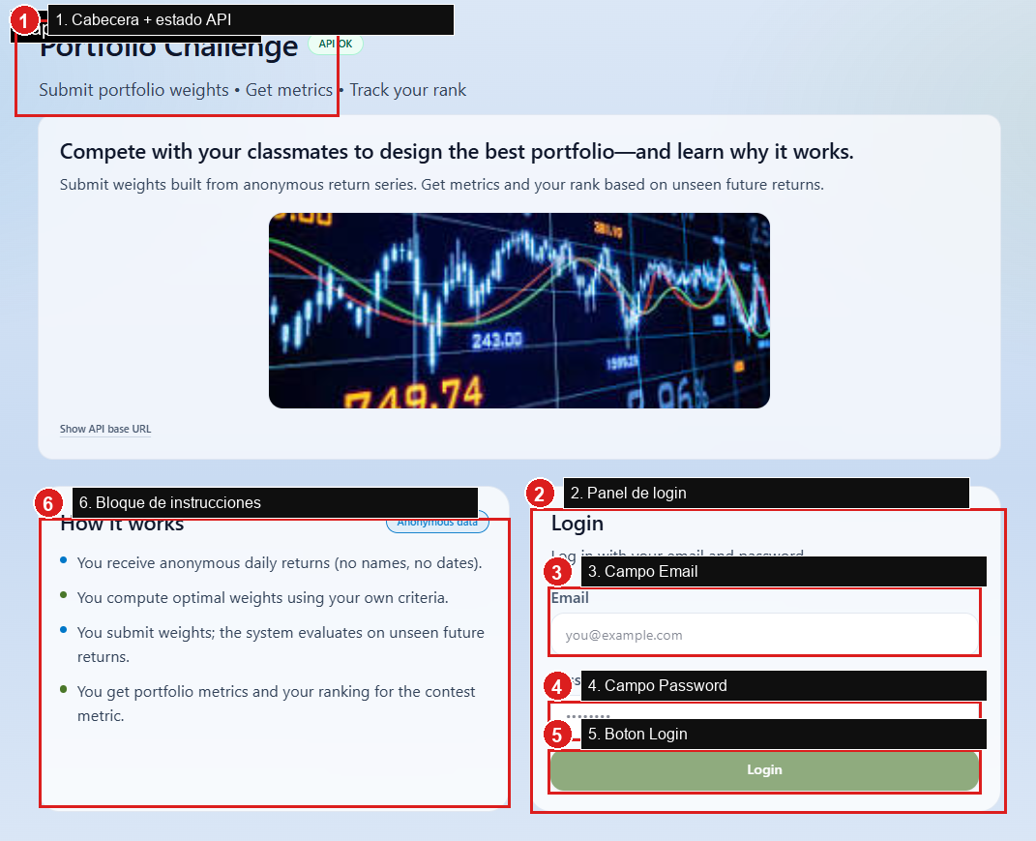
Figura 1. Pantalla de login (captura anotada).

4.1 ¿Qué muestra esta pantalla?
- Cabecera con el estado de la API (por ejemplo, “API OK”).
- Bloque de instrucciones generales de la dinámica del concurso.
- Formulario de login con Email, Password y botón Login.

4.2 Pasos para entrar
- Introduce tu email institucional o el email con el que te registraron.
- Introduce tu contraseña.
- Pulsa Login.
- Si las credenciales son correctas, pasarás a la pantalla de selección de la competición.

4.3 Errores frecuentes en login
- “INVALID_LOGIN_CREDENTIALS”: email o contraseña incorrectos.
- No estás dado de alta en Firebase Auth o tu cuenta no se creó correctamente.
- Problema de red o la API está temporalmente no disponible.

5. Pantalla 2: Selección de competición y briefing
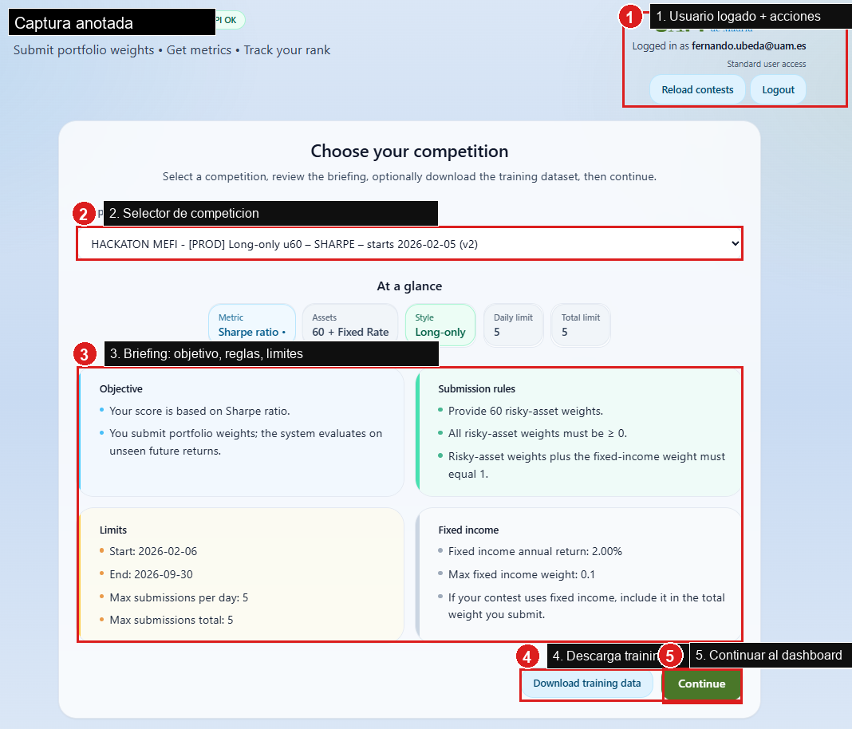
Figura 2. Selección de competición y briefing (captura anotada).

5.1 ¿Para qué sirve?
- Elegir una competición concreta si estás inscrito en varias.
- Ver un resumen rápido (“At a glance”): métrica, número de activos, estilo, límites diarios y totales.
- Revisar el objetivo, las reglas de envío, los límites temporales y los parámetros de renta fija.
- Descargar el dataset de entrenamiento antes de enviar las soluciones.

5.2 Cómo usarla
- Selecciona una competición en el desplegable.
- Lee con atención las reglas de Submission rules y Limits.
- Pulsa en "Download training data" para descargar los datos de entrenamiento.
- Pulsa en "Continue" para pasar al panel de envío.

6. Pantalla 3: Dashboard y envío de pesos
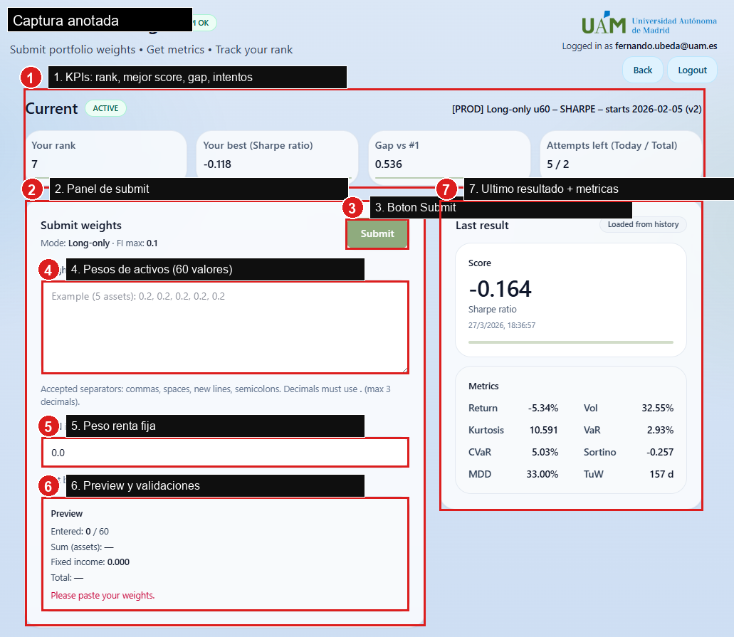
Figura 3. Dashboard principal de la competición (captura anotada).

6.1 Parte superior (KPIs)
- Your rank: tu posición actual en la clasificación.
- Your best: tu mejor puntuación alcanzada.
- Gap vs #1: diferencia respecto al primer clasificado.
- Attempts left (Today / Total): intentos restantes diarios y totales.

6.2 Bloque “Submit weights”
- Weights: pega o escribe los pesos de los activos de riesgo.
- Fixed income weight: introduce el peso de la renta fija en un campo separado.
- Preview: valida número de valores, suma de activos, renta fija y total.
- Submit: envía la solución para su evaluación.

6.3 Formato válido de pesos
- Separadores permitidos: comas, espacios, saltos de línea y punto y coma.
- Separador decimal: punto (.) solamente.
- Máximo 3 decimales por número.
- No usar solo “.”: eso da error porque no representa un número válido.
- No incluir texto, símbolos extraños ni unidades (solo números).

6.4 Validaciones que debes cumplir
- Cantidad exacta de pesos según la competición (ejemplo: 60).
- Si es Long-only, todos los pesos de los activos deben ser >= 0.
- El peso de renta fija debe estar dentro del rango permitido (por ejemplo, entre 0 y 0.1).
- Suma total = suma de activos + renta fija = 1.

6.5 Submissions duplicadas
- Si envías exactamente los mismos pesos (incluida renta fija) que ya enviaste antes, el sistema lo detecta como duplicado.
- La aplicación te avisa con estado “duplicate”.
- Una submission duplicada no cuenta como una submission nueva y no incrementa los contadores de intentos.

6.6 Panel “Last result”
- Score: resultado principal de tu último envío cargado/seleccionado.
- Timestamp: fecha y hora del envío.
- Metrics: detalle de las métricas (Return, Vol, Kurtosis, VaR, CVaR, Sortino, MDD, TuW).

7. Pantalla 4: Historial, leaderboard y detalle
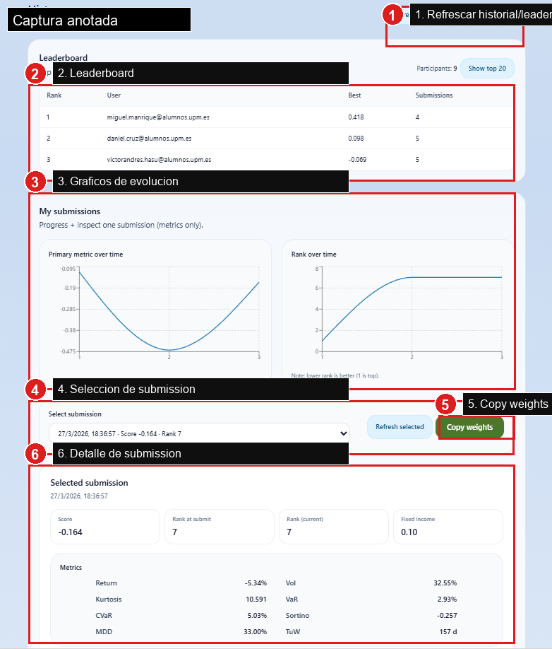
Figura 4. Historial de submissions y leaderboard (captura anotada).

7.1 Leaderboard
- Muestra usuarios, mejor score y número de submissions.
- Puedes refrescar el leaderboard para cargar los datos recientes.

7.2 My submissions
- Gráfico de la evolución de la métrica principal.
- Gráfico de evolución del ranking.
- Selector de submission para inspeccionar un envío concreto.
- Botón Copy weights para recuperar rápidamente los pesos de un envío anterior.

7.3 Selected submission
- Resumen del envío seleccionado: score, rank al enviar, rank actual, renta fija.
- Tabla de métricas del envío específico.

8. Buenas prácticas para alumnos
- Descarga siempre el training data antes de empezar a optimizar.
- Valida localmente que la suma total sea exactamente 1 antes de enviar.
- Guarda un registro de tus pesos y métricas por intento.
- No consumas todos los intentos al principio: reserva algunos para los ajustes finales.
- Si un envío falla, corrige formato y vuelve a revisar el bloque Preview.

9. Solución de problemas
- No puedo hacer login: revisa el email y la contraseña y confirma que tu usuario está dado de alta.
- No puedo enviar: revisa estado de participante, límites diarios/totales y ventana temporal de la competición.
- Error de formato: usa punto decimal, máximo 3 decimales y evita valores no numéricos.
- Error en la suma: corrige hasta que activos + renta fija = 1.
- No veo una competición: confirma que te añadieron como participante.
- Si aparece “duplicate”, revisa que realmente estés enviando una nueva variante de pesos.

10. Checklist rápido antes de Submit
- ¿Estoy en la competición correcta?
- ¿He puesto el número exacto de pesos?
- ¿Cada valor tiene como máximo 3 decimales?
- ¿He usado punto decimal y no comas decimales?
- ¿Evité poner solo “.” en algún valor?
- ¿La renta fija está dentro del rango permitido?
- ¿La suma total (activos + renta fija) es 1?
- ¿Estoy evitando repetir exactamente una submission ya enviada?

